第三部分判断推理（上）
（共35题，参考时限40分钟）

一、图形推理。
请从所给的四个选项中，选择最适合的一个填在问号处，使之呈现一定的规律性。

请开始答题：
61.
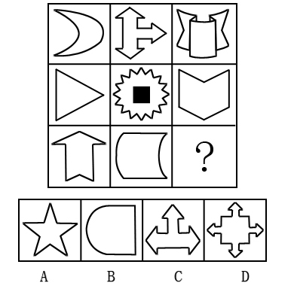
答案：B。解析：在该例题中，9个方格中的图形都是朝某一个方向外凸的图形，9个图形外凸的方向正好沿外边按顺时针方向绕一圈，最后指向中心的一个图形。因此，正确答案是B。
62.
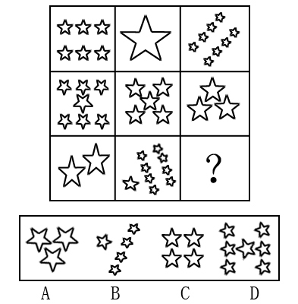
答案：C。解析：图中9个方格中都是一些由五角星构成的图形，只是其中五角星的数目不同，将图形C放入问号处，可以看出横行、竖行以及对角的3个图形中五角星的数目和都是15。因此，正确选项为C。
63.
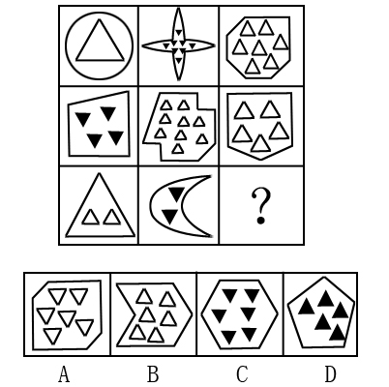
答案：C。解析：该题中的8个图形，其外边数和其中的三角形数是在共同变化的，且保持边数和三角形数的一致。但是若仅仅依据这一点，则在A、B、C三项中就很难作出选择。其实，在其中还有三角形颜色和方向的改变，其中三角形的个数为偶数时其方向是朝下的，并且是着色的。由此，就只有选项C是正确的。
64.
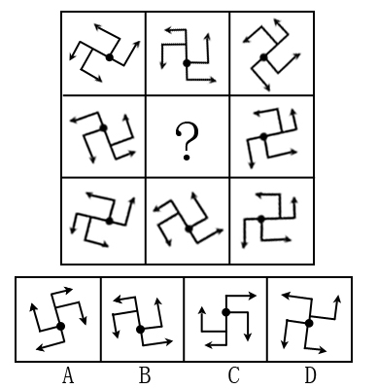
答案：B。解析：九宫格中的9个图形本质上是由一个图形经过旋转而得到的。所以，依据这一规律，选B（注意圆点处只有一个箭头的曲线其指向是逆时针的，D不是一样的图形）。
65.
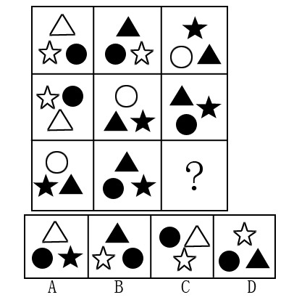
答案：C。解析：每一行的图形都由3个三角形、3个五角星和3个圆形组成，并且每种图形以白色、灰色、黑色各出现一次。所以，依据这一规律，选C。

二、定义判断

请开始答题：
66．公务员的离职回避：辞去公职或者退休的，原系领导成员的公务员在离职三年内，其他公务员在离职两年内，不得到与原工作业务直接相关的企业或者其他营利性组织任职，不得从事与原工作业务直接相关的营利性活动。 根据定义，下列应该离职回避的是：（ ）。
A．县卫生局某科长被开除后即到该县某制药厂担任副厂长。
B．教育局副局长辞职一年后经教育局批转到教育局所属的教育培训中心担任主任。
C．中国人们银行行长退休后即到某商业银行任职
D．某药检局副局长退休半年后到某房地产开发公司任名誉主席。
71.【答案】C。解析：题干为“公务员辞去公职或者退休的”A项是公务员被开除，不属于定义规定的范围。B项教育局副局长是经教育局批准后任职的，也不在定义范围内； D项并没有到与原工作业务直接相关的企业任职，不需离职回避。
67．赫兹伯格的双因素理论区分了两大类影响人们工作的因素，一类是与工作环境和条件相关的保健因素，这些因素处理不好，员工就会感到不满，即使解决了也只是没有不满而已；一类是与工作本身有关的激励因素，表现为工作的性质、实际的责任、个人成长和获得认可的机会以及成就感等，这些因素具备了，就可以对员工产生激励。
下列属于激励因素的是（ ）。
A．人际关系 B．技术监督系统
C．公司的政策与行政管理 D．上级对个人工作的认同
答案D。A、B、C三项均是“与工作环境和条件相关” 的保健因素
68．产品定位：管理学中产品定位是指企业为了满足目标市场，确定产品（或服务）的功能、质量、价格、包装、销售渠道、服务方式等等。
根据以上定义，下面哪种行为不属于管理学中产品定位的范畴？
A．我们的产品将为在校学生服务
B．考虑到消费人群的收入状况，我们的产品将定价在1000上下
C．我们的服务主要将通过上门维修来实现
D．我们的服务会让你有美的享受
解析D A项是确定产品的服务对象，B项是确定产品的价格，C项是确定产品的服务方式。D项是企业希望顾客接受服务后会得到的感受，但这并非企业单方面所能决定的，故为应选项。
69．救助型社会保障制度：指国家通过建立健全社会保障的有关规章制度保证每个社会成员在遇到各种不测事故时，能得到救助而不致于陷入贫困。对于已经处于贫困境遇的人们，则发给社会保障津贴，以维持其基本生活。下列属于此种保障制度特征的一项是：（ ）
A．南京市政府决定提高最低生活保障金
B．所有适龄儿童都可以享受九年制义务教育
C．设立公积金，为退休人士提供社会保障
D．在各个社区设立老人保健中心，以便老人能在住所附近获得医疗照顾
答案:A。社会保障的模式大致可以分为救助型、保险型、福利型、国家保障型和自助型等五种模式。其中救助型社会保障制度的特征包括但不限于：1、救助的对象为因失业或天灾人祸而陷入贫困的公民、弃婴、孤儿、残疾人、老年人。2、救助的标准为低水平，以维持生存为限。从题干的定义我们也可以看出，救助型社会保障制度包括两种情形：（1）保证每个社会成员在遇到各种不测事故时，能得到救助而不致于陷入贫困。（2）对于已经处于贫困境遇的人们，则发给社会保障津贴，以维持其基本生活。A中的最低生活保障金就是对那些“已经处于贫困境遇的人们”提供救助，使其能维持生活。而BCD都不属于救助型社会保障制度的保障对象。
70.预感：是指一个人通过梦境、幻觉、直觉等方式对未来事件的信息预先感知。根据上述定义，以下属于预感的是：

A.惠灵顿发现蜘蛛吐丝结网，得出了河水会结冰的结论
B.普鲁士的士兵通过法军阵地每天有波斯猫出来晒太阳的现象，得出了那里有法军师长的结论

C.林肯梦见自己被刺杀了，他告诉别人自己会被暗杀
D.朱可夫由农民过沼泽地的方法想到了坦克通过沼泽地的方法
答案C。A、B、D项均不符合“对未来事件”
71. 高峰体验指的是人在追求自我实现的历程中，历经基本需求的追寻并获满足之后，在追求自我实现时所体验到的一种臻于顶峰而又超时空与自我的心灵满足感与完美感，这种感觉只可意会不能言传。
下列不属于高峰体验的是：
A．运动员登上奥动冠军领奖台时的心理体验
B．科学家获得诺贝尔奖的心理体验
C．观众见证人类首次踏上月球时的心理体验
D．通过十年寒窗苦读，收到理想的大学录取通知时的心理体验
答案C。C项不符合“自我”
72. 代际公平：是可持续发展原则的一个重要内容，主要指当代人为后代人类的利益保存自然资源的需求。下列与“代际公平”没有直接关系的是：
A.市环保局责令该市某造纸企业先投巨资安装污水处理系统，否则绝不允许生产
B.某风景名胜旅游区不久前下大决心拆除了景区内影响自然景观的多个宾馆
C.不久前某动物保护组织再次集会，抗议某国的捕鲸行为
D.某食品企业经过深入调研，请专家研究开发了多种绿色食品
答案D。D项不符合“保存自然资源”
73.法律意识：是指人们关于法律观念的思想、观念、知识、和心理的总称，是社会意识的一种特殊形式。根据定义，下列不属于法律意识的是：（ ）
A．郭某感觉到中国法制越来越健全了
B．刘某因卡式炉爆炸而毁容，向法院起诉要求酒店支付50万元精神损害赔偿金
C．孔某认为偷几本书不构成盗窃罪
D．进城务工的农民周某拿不到用人单位的报酬，自认倒霉
73.【答案】B。解析：法律意识，只是停留在“思想”、“观念”、“知识”和“心理”的层面，也就是并没有落实到行动上，如果进行活动就是法律实践了，B项已经起诉，属于法律实践层次了，所以B项不属于法律意识。
74.外交保护：是指一个人在外国受到不法侵害，且依外国法律程序又不得不到救济时，其国籍国可以通过外交途径对该人进行保护。根据定义，不符合外交保护的是：（ ）
A．甲国人在乙国停留期间受到乙国警察无端粗暴殴打及监禁，造成重伤，且申冤无门
B．甲国人X在乙国的合法财产被乙国政府征用，且未给予任何补偿，X在乙国提起行政复议、行政诉讼等均没有效果。
C．甲国人Y在乙国经营的服装店生意兴隆，引发一些经营服装的本地人不满，遂煽动纠集一些当地人哄抢Y的商店，造成严重的损失，Y向当地有关部门报警、投诉均石沉大海。
D．乙国某公司想要租用甲国公民Z在该国合法拥有的房屋，被Z拒绝后，该公司强占房屋并打伤Z
74.【答案】D。解析：A项被乙国警察打伤且申冤无门属于外交保护的情况；B项被该国政府征用，且诉讼手段均没有效果，也符合外交保护情况；C项虽然是乙国普通公民哄抢行为导致的损失但乙国政府的不作为视为乙国的不当行为，也在外交保护的范围内；D项Z虽然受到侵害，但没有向当地的有关部门投诉，还没有用尽当地司法行政救济，所以D项还不在外交保护之列。
75. 挤出效应：指在一个相对平面的市场上，由于供应、需求有新的增加，导致部分资金从原来的预支中挤出，而流入到新的商品中。
下列属于挤出效应的是
A.小蒋原打算花10万元装修新房，结果多花了4万元，主要原因是新添置了些高档家具
B.由于预期房价将会大幅度上升，许多家庭控制其它消费，以积攒首付款和支付月供款
C.小周办婚宴预计花3.6万元，可实际上花了2.8万元，于是她在计划外买了一台手提电脑
D.老姜儿子将买3台复印机，为筹集资金，老姜十分节俭，连买早点的钱都不肯花
【答案】B。解析：挤出效应定义的关键在于“供应、需求有新的增加”和“部分资金从原来的预支中挤出，流入新的商品。”A项满足“供应、需求有新的增加”，但不满足“资金从原来预支中挤出”这一条件，排除；CD中，小周、老姜购买电脑、打印机的资金来自原来的预支，不符合题意。因此B为正确答案。
挤出效应：指政府支出增加所引起的私人消费或投资降低的作用。在一个充分就业的经济中，政府支出增加将引起价格上涨，在货币名义供应量不变的情况下实际货币供应量减少，进而使用于投机目的的货币量减少，造成证券价格下跌，利率上升，进而导致私人投资减少，消费下跌，利率上升，进而导致私人投资减少，消费亦随之减少。从长期看，增加政府支出会完全挤占私人的投资和消费支出。在非充分就业的经济中，政府增加支出的扩张性财政政策一般不会对私人投资支出产生完全的“挤出”，生产和就业会增加一些，但可能也有“挤出”效应，因为政府支出增加提高了总需求和产出水平，从而使货币需求大于货币供给，导致利率上升，投资水平下降。 国家发行国债同样具有挤出效应，在货币供给量不变的情况下，政府发行国债吸收市场借贷资金，会在私营企业对储蓄的需求上增加一种政府对储蓄的需求，可储蓄的流量并未因财政部门介入借贷市场而发生变化，结果是储蓄的价格——也就是利率必然上升。如果利率上升，哪么政府与私营企业展开争夺储蓄的竞争，但最终被迫退出借贷市场的不是政府。因为政府有征税和发行贷币的权利，它有能力支付任何利息，因此，被挤出借贷市场的永远是私营企业。挤出效应要求政府支出以及国债额度保持合理的水平。
第三部分判断推理（下）

三、类比推理。先给出一对相关词，要求你在备选答案中找出一对与之在逻辑关系上最为贴近或相似的词。
76.商场：顾客
A.发布会：记者 B.书店：书 C.火车：列车员 D.考试：大纲
76.【答案】A。
77.山路：索道
A.客轮：渔船 B.汽车：卡车 C.楼梯：电梯 D.碗：盘子
77.【答案】C。
78.除草机：草
A.电脑：数据 B.称：重量 C.酒精灯：加热 D.天平：砝码
78.【答案】A。
79.温度计：水银
A.发动机：汽油 B.热水器：水 C.衣服：扣子 D.蓄电池：硫酸
79.【答案】D。
80.灯光：黑暗
A.财富：贫困 B.墨镜：光明 C.太阳：月亮 D.小草：绿化
80.【答案】A。
81.（ ）对于 大门 相当于 显示屏 对于 （ ）
A.门槛---电脑 B.窗户---键盘
C.电视---电源 D.房子---屋顶
答案：B。窗户和大门都是屋子的一部分，显示屏和键盘都是电脑的一部分。
82.（ ）对于 电视机 相当于 袋鼠 对于 （ ）
A.商店---澳大利亚 B.电---草
C.洗衣机---老鼠 D.遥控器---跳跃
答案：C。洗衣机和电视机都是电器类，袋鼠跟老鼠都是哺乳动物。
83（ ）对于学生 相当于 医院 对于（ ）
A.老师---病人 B.教育---治病
C.书本---运动员 D.校园---医生
答案：D。校园是学生学习的地方，医院是医生工作的地方。
84.（ ）对于 犯罪 相当于 白色 对于 （ ）
A.犯人---黑色 B.抢劫---颜色
C.监狱---肤色 D.服役---色盲
答案：B。抢劫是犯罪的一种，白色是颜色的一种。
85.（ ）对于 勤劳 相当于 松树 对于（ ）
A.蜜蜂---坚强 B.劳动---树木
C.动物---大雪 D.工作---松子
答案：A。蜜蜂象征勤劳，松树象征坚强。

四、逻辑判断，每题给出一段陈述，这段陈述被假设是正确的，不容质疑的，要求你根据这段陈述选择相符合的，不需要任何附加说明。
请开始答题：
86．某种鸟有两种基本变种，有冠的和无冠的。那些生活在仅由有冠的鸟或仅由无冠
的鸟组成的鸟群中的鸟倾向于选择一个和它们同一个变种的鸟作配偶。然而，如果一只生活
在所有其他成员都是有冠的鸟群中的鸟后来移居到一个混杂的鸟群中，那么不管那只鸟是有
冠的还是无冠的，都有可能选择一只有冠的鸟作配偶。这个事实说明一只鸟喜欢选择有冠的
鸟还是无冠的鸟作配偶不是由遗传决定的，而是由后天习得的。
下面哪一项，如果正确，最能支持上述论证?
A. 人其他品种的鸟也倾向于喜欢那些具有一个或另一个明显身体特征的配偶。
B．一般来说，有冠变种的鸟和无冠变种的鸟在行为上几乎没有差别。
C. 已有冠变种的鸟和无冠变种的鸟都倾向于选择那些大小和年龄都与它们相似的鸟作
配偶。
D．如果那个品种的一只鸟被饲养在一群由有冠变种和无冠变种混杂而成的鸟群中，那么
这只鸟在选择配偶时不会对某个变种的鸟有所偏好。
87．自从1978年的航空解除管制以来，美国主要的航空公司裁员3000人，因此，尽管
解除管制的竞争提供了顾客相当低的费用，但是美国的经济受到了解除航空管制的伤害。
下面哪一个，如果正确，最削弱上面的论述?
A. 人在美国，人民的民意测验异常地表达了对航班解除管制的强烈支持。
B．现在与1978年相比，有更少的人乘商业航班，结果是需要更少的雇员来运行航班。
C. 现在与1978年相比，航班按照更为严格的定期的路线安排飞行，结果是航空工业更集
中，竞争更激烈。
D．由于航空管制解除，小客机繁荣发展，现在提供了更多的新工作比自从1978年主要航
空公司取消的工作还要多。
88，根据供求关系的规律，工人就会更值钱。但是，19世纪40年代爱尔兰的土豆饥荒却是个例外，它导致的结果是爱尔兰一半人口的死亡或移民，但在接下来的10年中，爱尔兰的平均工资并没有明显的上升。
如果以下哪项为真，将对上述的这个一般中的例外提供最弱的解释?
A．改进了的医疗条件减少了饥荒后10年里的身体健壮的成年人的死亡率，死亡率甚至
比饥荒前的水平还低。
B．爱尔兰地主驱逐政策强迫年老体弱者移居国外，而保留了相当高比例的体格健壮的
工人。
C．技术的进步提高了工农业生产的效率，因此保持同样的经济产出对劳动力的需求却减
少了。
D．饥荒后的10年里出生率提高，这大大补偿了由于饥荒造成的人口锐减。
89．经济学家：为了决定如何保护臭氧层，我们必须决定我们愿意为保护它而花的经济资源。这样的决定等同于预测臭氧层的货币价值，环境学家认为臭氧层的货币价值是不可计 量的。然而，我们不会愿意花掉等同于世界上所有经济资源的货币价值来保护臭氧层。因此， 这可以表明臭氧层不值那么多钱，从而臭氧层具有一个可计算的货币价值。
经济学家的论述存在缺陷，是因为该论述……
A. 用某一特殊自然资源的货币价值比一定的数目少的证据来证明所有自然资源的货币
价值都比那个数目少。
B．预先假定臭氧层不应该被保护，接着就证明该声明为一结论。
C. 使用模棱两可的术语“价值”来转移“环境学家”的告诫。
D．没有给出仅确定了某一个货币价值的上限，就可以计算那个货币价值是多少的想法的
根据。

90．当烹调的食物中含有盐时，微波炉能杀死常见食物中经常发现的有害细菌的功效 就会消失。当在微波炉中加热时，不含食盐的食物内部达到了很高的、足以把引起食物中毒的 细菌杀死的温度，但是含有食盐的食物内部就达不到这样高的温度。于是科学家们就得出这 样的结论，食盐可以有效地阻止微波加热食物的内部。
下面哪一个结论最能被上面的论述支持?
A．在食物的外部比在食物的内部更有可能发现那些引起食物中毒的细菌。
B．如果消费者们不使用微波炉来烹调或重新加热食物，那么严重食物中毒的发生率就会大大地降低。
C. 给在微波炉内烹调过的或重新加热过的食物中加入食盐会加大食物中毒的危险性。
D．如果不向将要在微波炉内加热的食物中加盐，食物中毒的危险性就会降低。

91．向一群不同年龄的小孩讲述人们做坏事的故事，其中有一些人是故意做的坏事而
一些人是无意的。当被问及对那些做坏事的人如何进行惩罚时，年纪小一些的孩子，与年纪大
一些的孩子不同，提出的惩罚方式没有因这种坏事是有意做的还是无意做的而不同，那么年纪
小一些的孩子不认为人们的意愿与惩罚方式有联系。
以下哪一项，如果是正确的，将最严重地削弱以上结论?
A. 在理解这些故事时，听者必须借助于一些人类心理中相对成熟的心智来区分坏事是有
意造成的还是无意造成的。
B．这些故事中清楚地指明了所做坏事的严重程度。
C. 年纪小一些的孩子和年纪大一些的孩子们一样容易无意中做坏事。
D．年纪大一些的孩子提出的惩罚方式与成人们在类似试验中提出的惩罚方式非常相似。

92． 卫生官员们认为，由于许多电视节目中提到的或消费的食物或饮料的营养价值都
非常低，看电视对收看者的饮食习惯造成了不良的影响。
以下哪项陈述是卫生官员的推论赖以成立的假设?
A. 电视节目中涉及的饮食习惯是收看者们饮食习惯的反映。
B．看到电视节目中某些食物或饮料被消费或者被提到增加了收看者消费此类食物的可
能性。
C. 饮食业的厂商赞助电视节目以便使其生产的食品能在这些节目中做广告。 ：
D．电视收看者只对电视节目中与他们有相同饮食习惯的人感兴趣。 ]

93．在缨费尔市，8月中每一天电的消牦量与这一天湿度的最大值成正比。既然今年8
月的平均湿度峰值比去年8月的高3个百分点，那么就可推出缪费尔市今年8月的耗电量一定比去年8月的多：
下面哪一个论述的推理模式与上面的论述最相似?
A．在美学院25个班级中，任何一个班艺术用品的数量都与这个班的学生个数成正比。
既然学院的这些班级去年比前年总共多招了20％的学生，那么去年学院的班级使用的艺术用
品的数量就比前年的多。
B．美学院在任何一个学期所开的绘画课的数量，都与该学院这个学期招收的学生的数量
成正比。但是学院每年开的雕塑课的数量都是一样的。因此，通常学院开的绘画课的数量比
雕塑课的多。
C. 美学院每年招收的新生数量都与它前一年所做广告的数量成正比。因此，如果学院想
增加它的学生人数，它就必须增加在广告上的开支。
D．学生在美学院所交的学费与招收他的班级的数目成正比，既然美学院学生的人数在增
加，那么就可推出学院收的学费的数额比过去的大。

94．警官：我们的警察学院不再要求申请者在被录取之前通过一项身体检查。这样，一
些患有心脏病和高血压的候选人被录取了。因此，我们可以预测未来的警察队伍会比目前的
警察队伍存在更多的健康问题。
下面每一个知识对决定警官预言的可靠性最为相关，除了是否
A．警官候选人在加入警官队伍前被测试有无高血压。
B．现在不健康的警官候选人作为警官后也可能不健康。
C. 警官学院的毕业生要求通过身体检查。
D. 一个警官的健康是警官表现的一个可靠指示。
95． 高个子的孩子一般能够容易地够着高架子，矮个子的孩子够着高的架子一般比较
困难。现在已知矮个子的孩子比高个子的孩子更可能变成矮个子的成年人。所以，如果教会
矮个子的孩子容易地够着高架子，那么他们变成矮个子的成年人的比例将会下降。
上述论证中的推理错误是：
A. 把一组中的个体的特征当做整体的特征。
B．预先假设将要证明的论题为真。
C. 用例外的事例来驳斥一种普遍的概括。
D．在仅标示一种表面的相关联之处假定一种因果关系。
86.D 87.D 88.D 89.D 90.D 91.A 92.B 93.A 94.D 95.D

